徵求領用薄膜拉伸機設備一式(財產編號3100901-0005-0000007
薄膜拉伸機，採購取得日期088/05/26)，包含推輪與停載座，已逾使用年限(使用年限5年)，徵求領用。有需求單位請於109/06/26(星期五) 前，電洽化學組張慧良(分機：5322)，若無領用，將逕行辦理報廢。

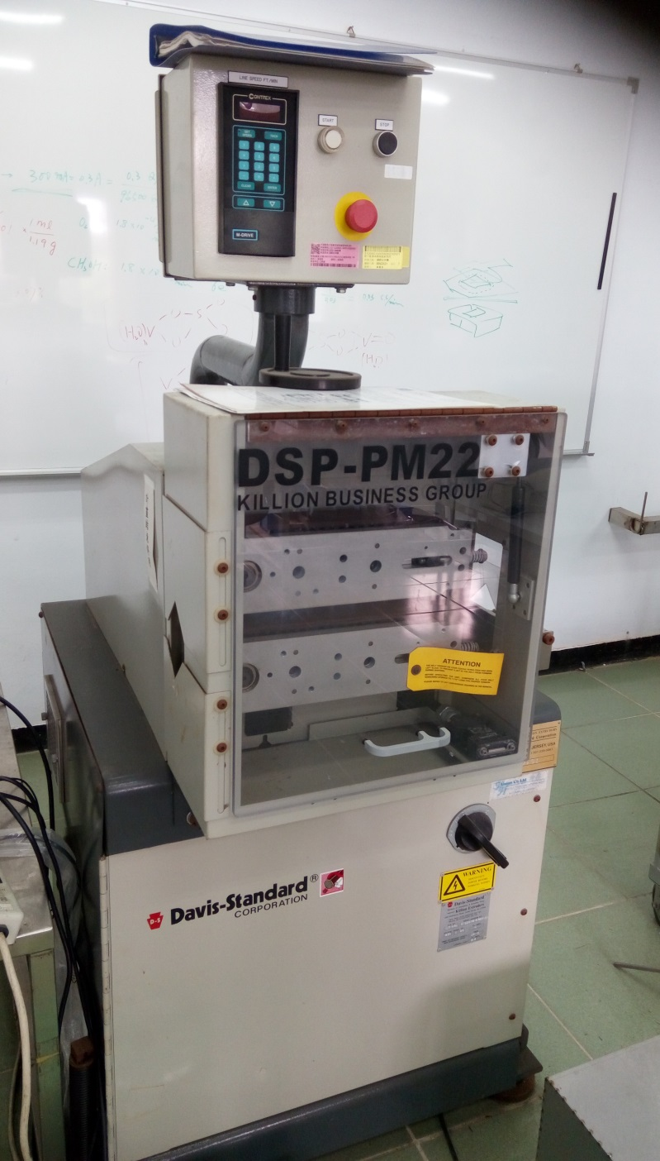
照片為薄膜拉伸機設備。因計畫終止停用，已年久失修，已無法正常執行其攪碎功能，擬徵求領用。若無領用，將逕行辦理報廢。

